EDITAL 001/2017 DE CHAMADA DE PROJETOS PARA PRÉ-INCUBAÇÃO
PROCESSO DE SELEÇÃO PARA INGRESSAR NA USINA DE NEGÓCIOS INOVADORES - UNI

Cascavel
Março/2017
EDITAL DE CHAMADA PARA INCUBAÇÃO
- A Universidade Estadual do Oeste do Paraná, por meio do Núcleo de Pesquisas Avançadas em Administração, Ciências Contábeis e Ciências Econômicas – NUPEACE, em parceria com a Fundação para o Desenvolvimento Científico e Tecnológico – FUNDETEC e o SEBRAE, firmado por meio do Termo de Cooperação Técnico-científica N⁰ 007/20016, tornam pública que estão abertas as inscrições para o primeiro processo seletivo de 2017, para INGRESSAR NA USINA DE NEGÓCIOS INOVADORES – UNI, PARA A PRÉ-INCUBAÇÃO DE PROPOSTAS DE PROJETOS INOVADORES, na forma estabelecida neste Edital.

- OBJETIVO: A UNI é um programa que apoia o desenvolvimento de empreendimentos baseados em Tecnologia/Inovação. Os projetos selecionados irão receber serviço de apoio técnico/científico em todas as fases necessárias à elaboração do PLANO DE NEGÓCIOS tendo por meta final a incubação.

- ÁREAS DE INTERESSE E NÚMERO DE VAGAS: serão avaliadas propostas nas áreas de base tecnológica e/ou inovação, isto é, aquelas que se caracterizam pelo uso intensivo do conhecimento. A inovação é um fator determinante, podendo estar presente no processo, no produto ou na estratégia mercadológica. Serão oferecidas Vinte (20) vagas.

- PROCESSO DE SELEÇÃO: o processo de seleção é composto pela inscrição e preenchimento de formulário próprio, no site da FUNDETEC (www.fundetec.org.br);
- Pagamento da taxa de inscrição no valor de R$ 50,00 (cinquenta reais), por meio de depósito bancário.
- Caixa Econômica Federal - Ag. 3181, Op. 003. Conta Corrente: 75-0
- CNPJ: 72.453.459/0001-51 – FUNDEP.
- O comprovante do pagamento de inscrição deve ser enviado juntamente com o formulário para o e-mail nupeace@unioeste.br ou maria.araujo@unioeste.br.

- CRONOGRAMA:
FASE | DATA LIMITE
Data de início da Inscrição | 20 de março de 2017
Prazo final da Inscrição | 28 de abril de 2017
Envio do formulário e pagamento da taxa de Inscrição | 20 de março a 28 de abril de 2017
Entrevista | 02 a 10 de maio de 2017
Divulgação de resultado do Edital | 11 de maio de 2017

Publique-se.
Cumpra-se.

Cascavel, 20 de março de 2017

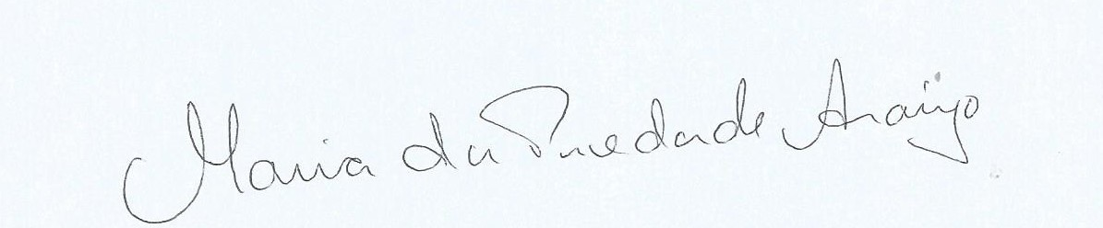
COORDENAÇÃO DO NÚCLEO DE PESQUISA AVANÇADA EM ADMINISTRAÇÃO, CIÊNCIAS CONTÁBEIS E CIÊNCIAS ECONÔMICAS

